Informe de Análisis de Ventas
Tendencia, estacionalidad, outliers, proyección y factores macroeconómicos
Preparado para Henry
Agosto 2026

Resumen ejecutivo
Este informe consolida tres análisis realizados sobre los datos de ventas semanales: (1) tendencia, estacionalidad y outliers de la Tienda 1 en el período 2010-2012; (2) proyección de ventas a 3 meses para el conjunto de 45 tiendas usando los últimos 24 meses disponibles; y (3) evaluación de qué variables macroeconómicas (temperatura, precio del combustible, CPI, desempleo) se correlacionan con las ventas y cuáles de esas correlaciones son razonablemente causales.
- La Tienda 1 muestra una tendencia de crecimiento leve (~$808 adicionales por semana) y una estacionalidad navideña muy marcada.
- El agregado de las 45 tiendas proyecta ventas de $245.79M para diciembre de 2012 (escenario esperado), impulsado por el efecto navideño.
- Ninguna de las variables macro analizadas muestra una correlación fuerte con las ventas; CPI y desempleo resultan ser artefactos del paso del tiempo, no señales causales.

1. Tienda 1 — Tendencia, estacionalidad y outliers (2010–2012)
Se analizaron 143 semanas de ventas de la Tienda 1, desde el 5 de febrero de 2010 hasta el 26 de octubre de 2012.

1.1 Tendencia general
Las ventas muestran una tendencia de crecimiento leve: la regresión lineal arroja una pendiente de $808 por semana, equivalente a un incremento acumulado de aproximadamente $115,519 a lo largo de todo el período. El promedio anual confirma esta tendencia:
Año | Venta semanal promedio
2010 | $1,526,642
2011 | $1,556,191
2012 | $1,586,094

1.2 Estacionalidad
Se identifica un patrón navideño muy marcado: las semanas de feriado (Holiday_Flag=1) venden en promedio $1,665,748 contra $1,546,957 en semanas normales — una diferencia de aproximadamente 8%. Además, se observa un patrón cíclico mensual: la primera semana de cada mes tiende a vender más que las siguientes, probablemente asociado a pagos de nómina/beneficios a inicio de mes.

1.3 Outliers detectados (|z-score| > 2)
Fecha | Ventas | ¿Feriado? | Z-score
2010-12-24 | $2,387,950 | No | 5.36
2011-12-23 | $2,270,189 | No | 4.60
2011-11-25 | $2,033,321 | Sí | 3.08
2010-11-26 | $1,955,624 | Sí | 2.58
2012-04-06 | $1,899,677 | No | 2.22
2010-12-17 | $1,891,035 | No | 2.16
2011-12-16 | $1,881,177 | No | 2.10

Los dos valores más extremos corresponden a la semana previa a Navidad (24-dic-2010 y 23-dic-2011), un patrón que se repite ambos años. El caso del 6 de abril de 2012 destaca como outlier genuino: no está marcado como feriado y no tiene equivalente en años anteriores en esa misma fecha — posiblemente una promoción puntual o el efecto de Semana Santa/Pascua, cuya fecha varía cada año. El 31 de diciembre de 2010 es la semana de feriado más baja del histórico, reflejando una 'resaca de consumo' inmediatamente después del pico navideño.
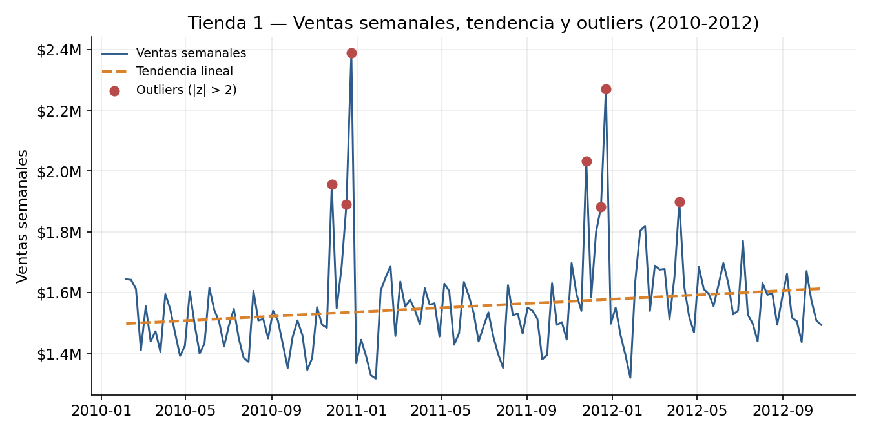
Gráfico 1. Ventas semanales, tendencia lineal y outliers — Tienda 1 (2010–2012)

2. Proyección de ventas a 3 meses (todas las tiendas)
Se agregaron las ventas semanales de las 45 tiendas para los últimos 24 meses disponibles (octubre 2010 – octubre 2012) y se ajustó un modelo de tendencia lineal + estacionalidad aditiva por mes calendario sobre el promedio semanal mensual.

2.1 Tendencia
La pendiente estimada es de $-53,533 por mes en el promedio semanal, equivalente a un crecimiento anualizado de -1.34% — es decir, una tendencia prácticamente plana, con una leve inclinación negativa dentro del rango de ruido normal de un negocio maduro.

2.2 Estacionalidad
El índice estacional (desviación semanal promedio respecto a la tendencia) por mes calendario es el siguiente:
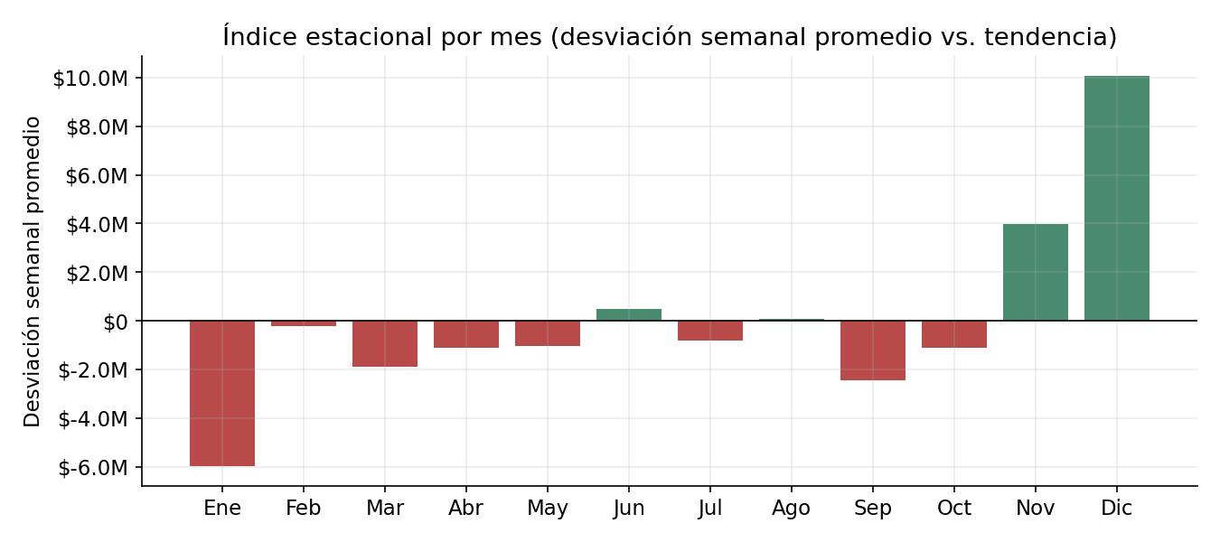
Gráfico 2. Índice estacional mensual — desviación semanal promedio vs. tendencia
Diciembre (+$10.1M/semana) y noviembre (+$4.0M/semana) son los meses más fuertes por el efecto de Black Friday y Navidad. Enero (-$6.0M/semana) y septiembre (-$2.5M/semana) son los más débiles, reflejando la 'resaca' post-fiestas y el bajón entre el regreso a clases y el inicio de la temporada navideña.

2.3 Proyección — 3 escenarios
Las bandas optimista/pesimista se calcularon sumando y restando la desviación estándar del error no explicado por el modelo (±$928,780/semana) al valor esperado — es decir, el rango que históricamente el modelo no logró predecir, en vez de un porcentaje arbitrario. El total mensual se obtiene multiplicando el promedio semanal proyectado por 4.33 semanas/mes (promedio histórico observado).
Mes | Pesimista | Esperado | Optimista
Noviembre 2012 | $215.52M | $219.54M | $223.57M
Diciembre 2012 | $241.76M | $245.79M | $249.81M
Enero 2013 | $171.96M | $175.98M | $180.01M

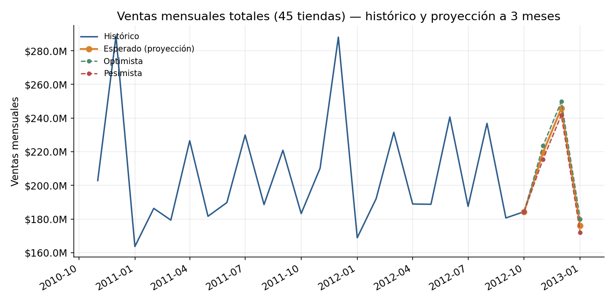
Gráfico 3. Ventas mensuales totales — histórico y proyección a 3 meses en 3 escenarios

2.4 Supuestos y limitaciones
- Modelo de tendencia lineal + estacionalidad aditiva por mes calendario, ajustado sobre 24 meses reales (se excluyó octubre 2010 por tener solo 1 semana de datos).
- Las bandas de escenario reflejan la desviación estándar histórica del error del modelo, no un supuesto de negocio arbitrario.
- La conversión semana → mes usa el promedio histórico de 4.33 semanas/mes, no el calendario exacto de cada mes futuro.
- Con solo 2 ciclos anuales completos, el índice estacional es una estimación con incertidumbre considerable, especialmente para diciembre y enero — un tercer año de datos mejoraría la fiabilidad.

3. Correlación de ventas con variables macroeconómicas
Se evaluó la correlación entre ventas semanales y cuatro variables disponibles (temperatura, precio del combustible, CPI, desempleo) usando tres métodos: correlación 'pooled' ingenua (todas las filas mezcladas), correlación promedio calculada dentro de cada tienda (controla por el nivel base de cada tienda), y correlación sobre la serie agregada semanal (suma de las 45 tiendas).
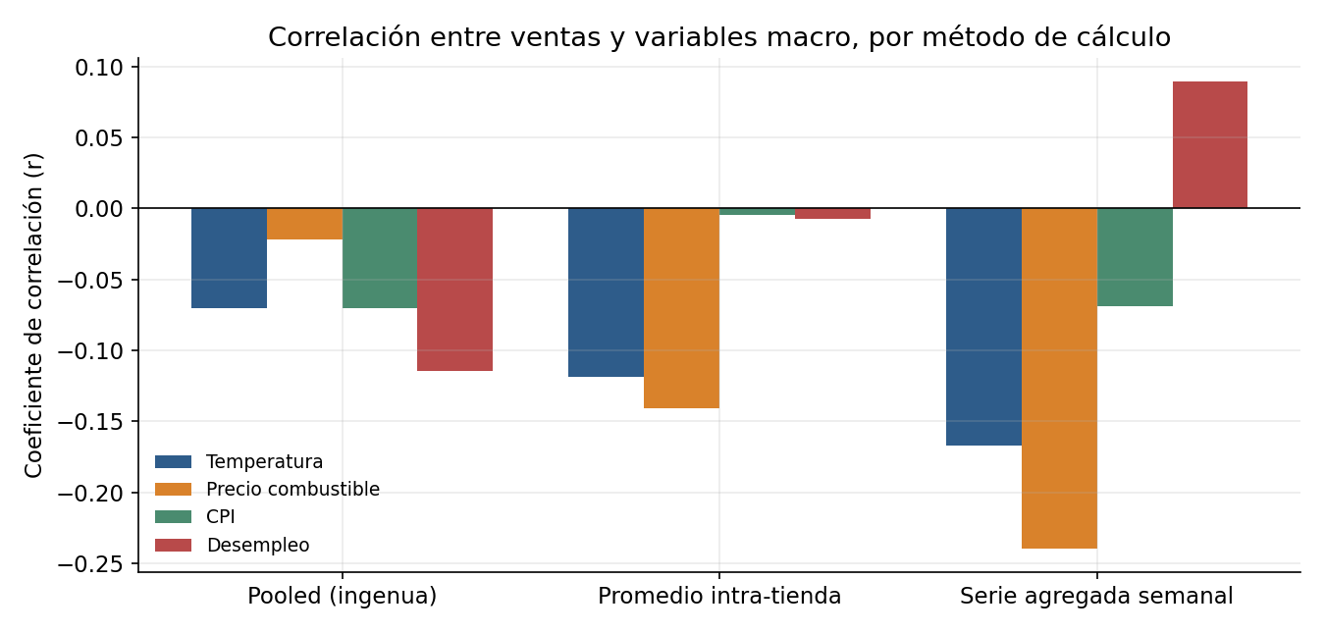
Gráfico 4. Correlación entre ventas y variables macro, por método de cálculo

3.1 Resultado por variable
Variable | Correlación | ¿Causal?
Temperatura | Débil, negativa | No — coincidencia de calendario
Precio combustible | Débil-moderada, negativa | Posible, pero confundida con tendencia temporal
CPI | ≈ nula | No — solo refleja el paso del tiempo
Desempleo | ≈ nula, inconsistente | No — mismo problema, sin dirección clara

Temperatura
Correlación débil y negativa (r ≈ -0.12 dentro de tienda). Casi con certeza no es causal: las ventas más altas del año ocurren en noviembre-diciembre (meses fríos, por Black Friday y Navidad) y las más bajas relativas en enero (también frío), mientras los meses más calurosos tienen ventas intermedias. La correlación negativa es un subproducto de que ambas variables siguen un ciclo anual por razones completamente distintas — no evidencia de que el clima impulse las compras.
Precio del combustible
Es la variable con el canal causal más plausible (r entre -0.14 y -0.24): combustible más caro reduce el ingreso disponible y puede desincentivar viajes a la tienda. Sin embargo, el precio del combustible subió de forma casi monótona en el período (correlación con el tiempo = 0.58), por lo que parte de esta correlación podría deberse a que ambas series simplemente tienden con el tiempo. Se califica como posiblemente causal, pero débil y no concluyente.
CPI (inflación)
Correlación prácticamente nula con las ventas (r ≈ -0.07), pese a tener una correlación de 0.987 con el simple paso del tiempo. Este es el caso más claro de variable oculta: si el CPI realmente impulsara o deprimiera las ventas, se esperaría una correlación sustancial; en cambio, es casi cero. Cualquier correlación aparente entre CPI y ventas en análisis menos cuidadosos sería un artefacto de que ambas variables tienen tendencia en el tiempo, no una relación real entre ellas.
Desempleo
Mismo problema, en espejo: el desempleo está correlacionado en -0.973 con el CPI y en -0.982 con el tiempo (bajó de forma casi lineal, reflejando la recuperación económica post-2008). Con una correlación cercana a cero con las ventas, y que cambia de signo según el método de cálculo, no hay evidencia de una relación real en esta ventana de datos. Económicamente se esperaría que más desempleo reduzca el gasto minorista, pero eso no se refleja aquí — probablemente porque a nivel semana-tienda el ruido de la demanda local domina sobre cualquier efecto macro que solo se mueve mes a mes.

3.2 Conclusión
La variable oculta común a CPI y desempleo es simplemente el tiempo / ciclo económico 2010-2012: ambas describen la recuperación post-recesión y por eso están correlacionadas casi perfectamente entre sí, pero ninguna explica realmente la variación semana a semana en ventas. Esa variación la explica mucho mejor el indicador de feriado (Holiday_Flag) y el mes del año, como se documentó en la Sección 1 y 2 de este informe.

